* Je kan het makkelijk doorsnijden.
* Het is zacht en sappig.
* Je kan er makkelijk op kauwen.
* Dit kan je bijna niet doorsnijden.
* Het is heel stevig.
* Je moet er heel lang op kauwen.

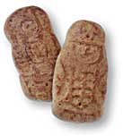

**MALS**

**TAAI**

